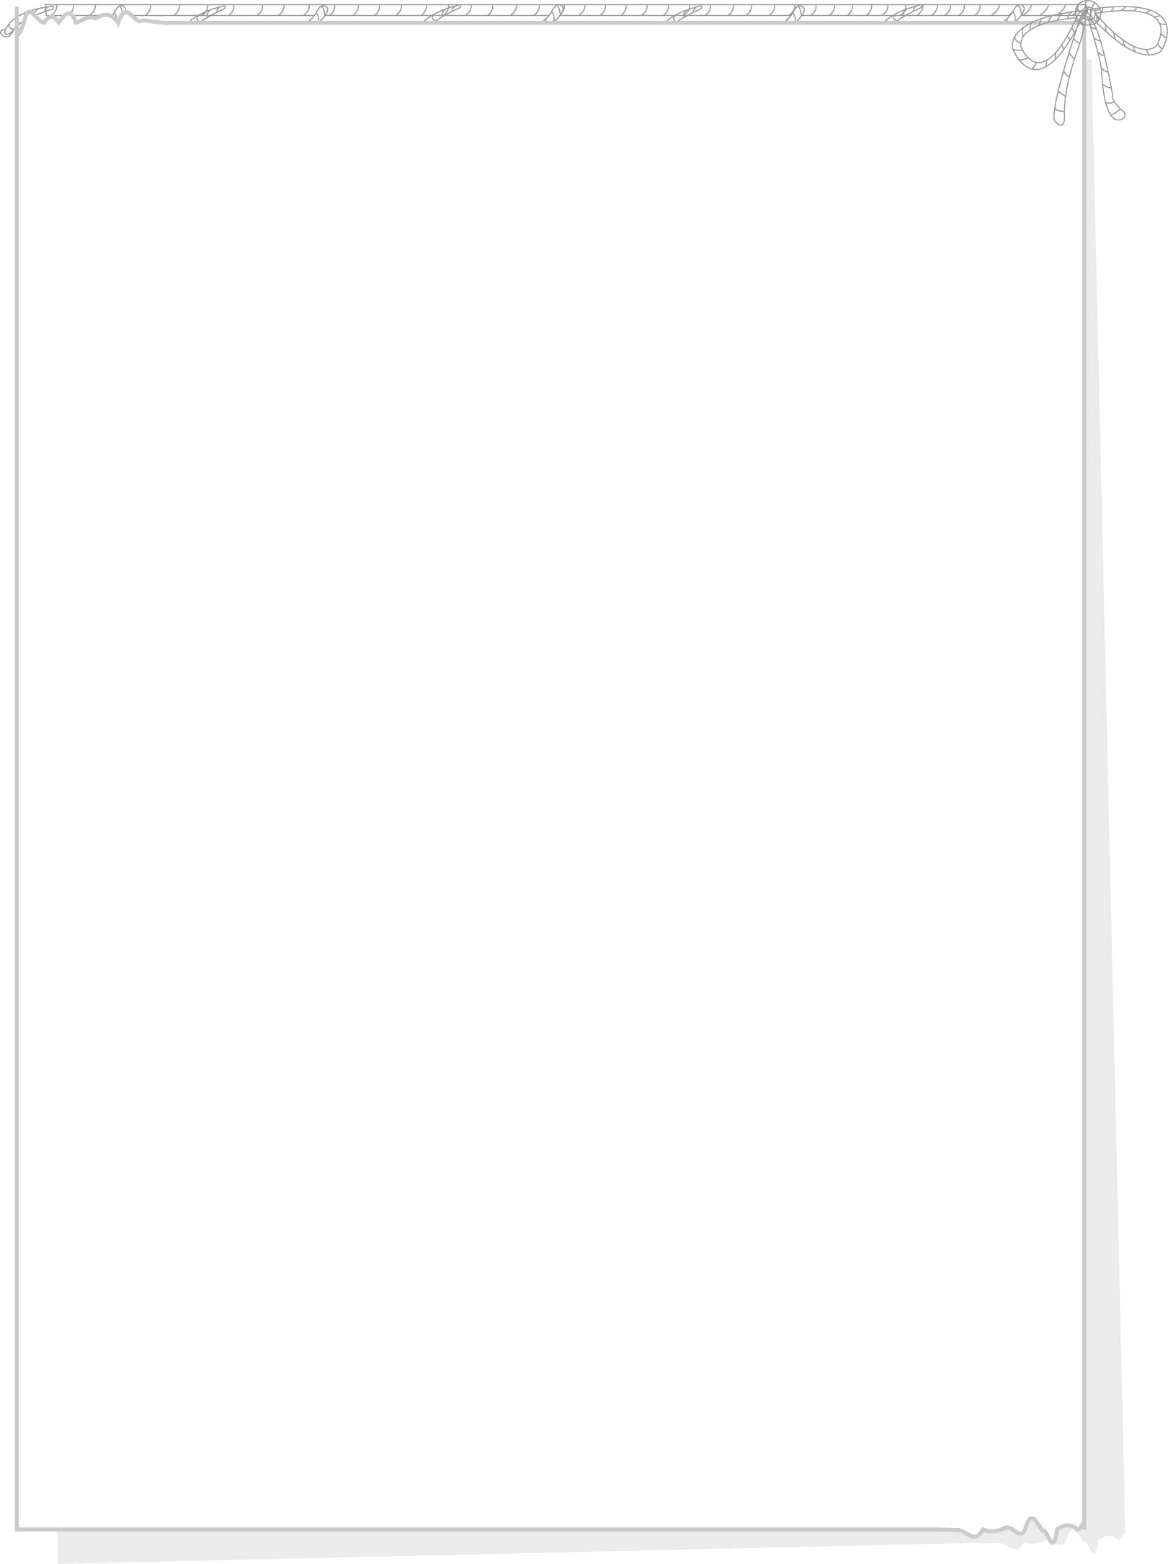

ใบงานที่ ๕๔ เรื่อง การเขียนสะกดคำและบอกความหมายของคำสระ เ-อ
วันที่..............เดือน........................พ.ศ. ..............
ชื่อ......................................................................................ชั้น.........เลขที่.......เลขที่................

ให้นักเรียนเติมคำสระ เ-อ ให้ตรงกับภาพ
ได้____________คะแนน
คะแนนเต็ม ๑๐ คะแนน

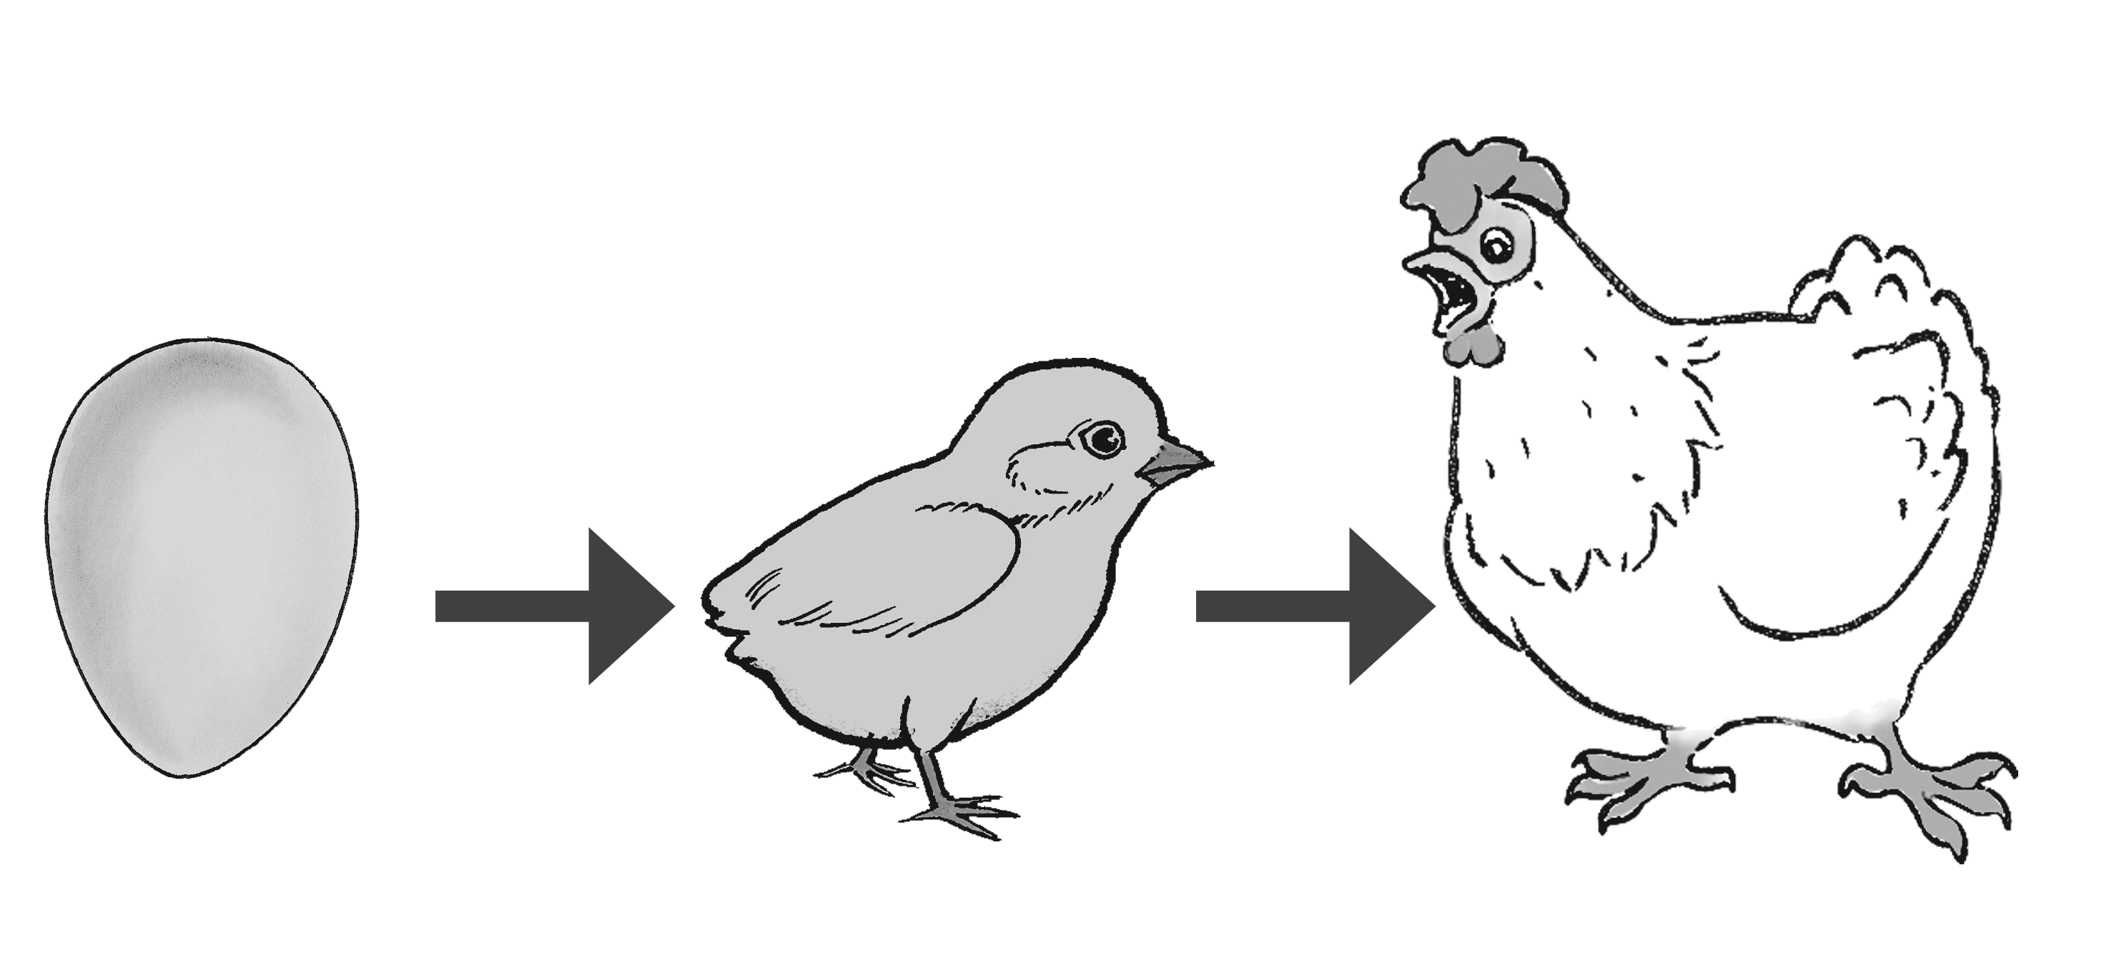
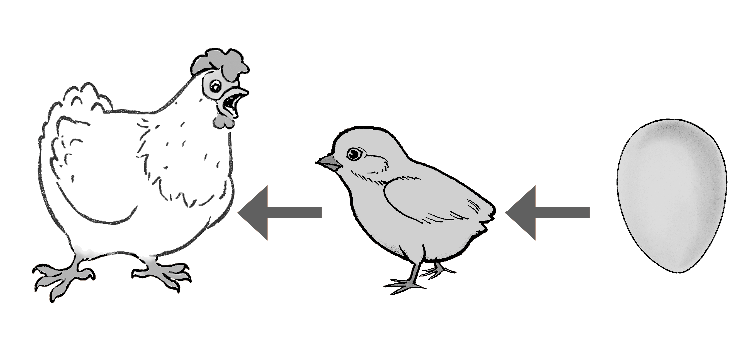

โต

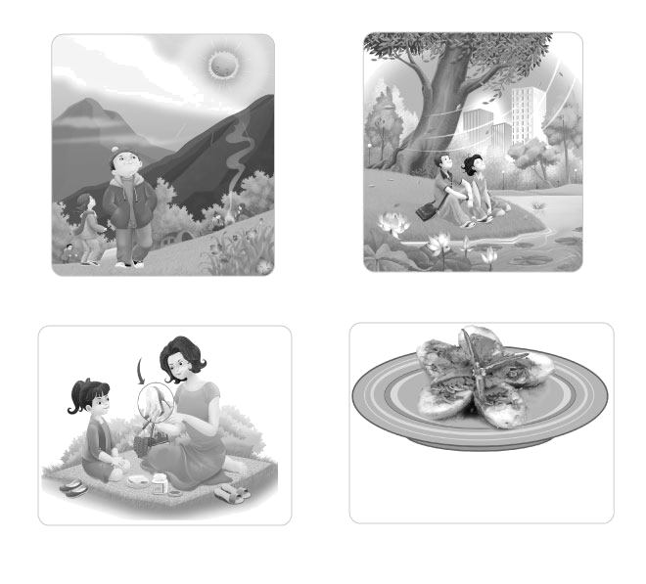

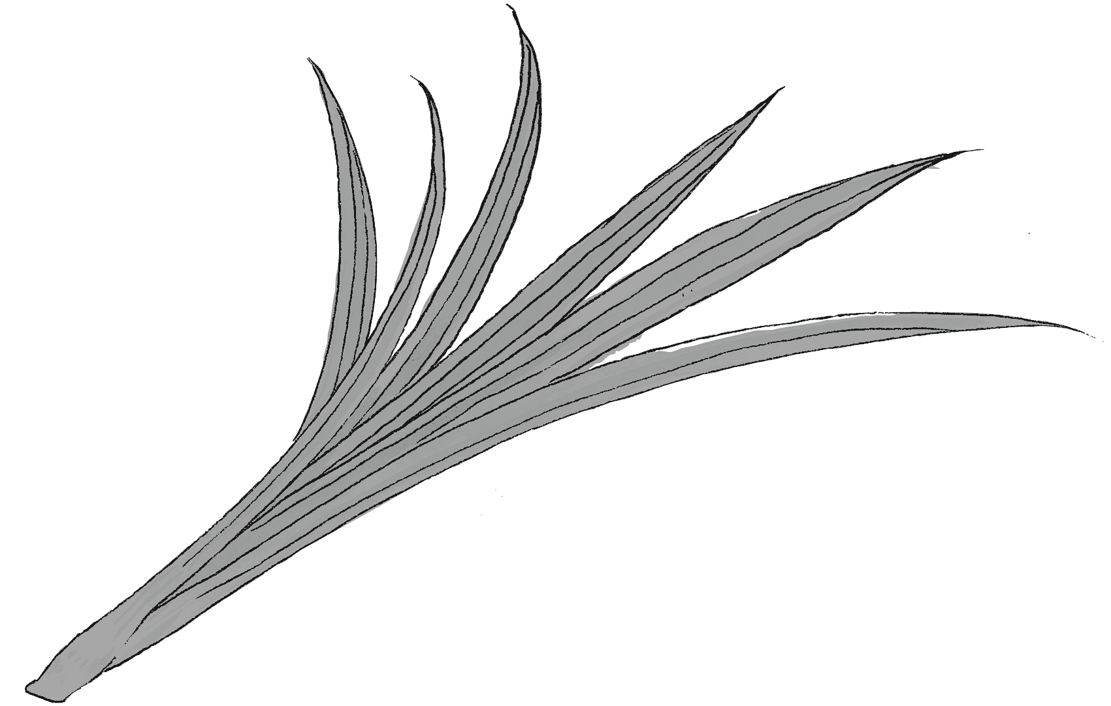

ทา
ใบ

เล่น
เพลิด

